LA FUNCIÓ DE NUTRICIÓ

LA NUTRICIÓ

EL PROCÉS DIGESTIU

LA RESPIRACIÓ

L’EXCRECIÓ

LA SANG I L’APARELL CIRCULATORI

LA NUTRICIÓ

- Indica quines d’aquestes afirmacions són certes i corregeix les falses:

- La nutrició és el procés que ens permet obtenir energia i matèria a partir dels aliments que prenem i de l’oxigen de l’aire que respirem.

- L’aparell digestiu és l’únic aparell encarregat de la nutrició.

- Per realitzar la nutrició només són necessaris els aliments que prenem.

- Sense oxigen de l’aire no es pot realitzar la nutrició.

- Subratlla els aparells o sistemes que participen en la nutrició:

- Aparell reproductor | - Aparell digestiu
- Aparell locomotor | - Aparell excretor
- Sistema nerviós | - Aparell respiratori
- Aparell circulatori

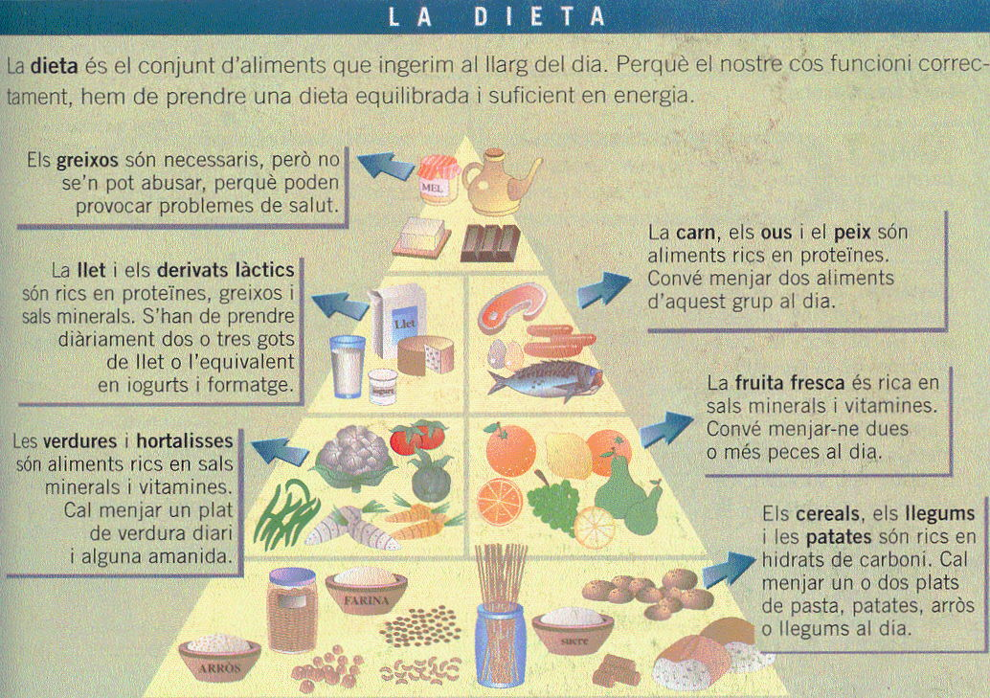
- Observa la piràmide de la dieta:

- Completa la taula amb tres aliments rics en cada una de les substàncies indicades:

Hidrats de carboni | Greixos | Proteïnes | Vitamines  i sals minerals

Aliments energètics | Aliments constructors | Aliments reguladors
EL PROCÉS DIGESTIU

- Completa l’esquema:
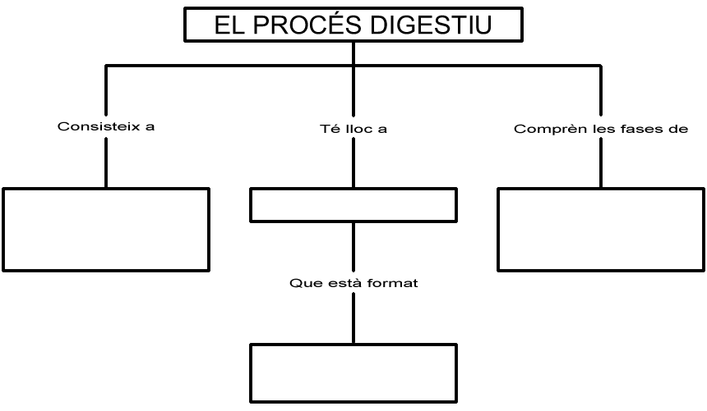

- Relaciona cada part de l’aparell digestiu amb el lloc corresponent:

Parts del tub digestiu  - Esòfag (1)  - Intestí gros (2)  - Estómac (3)  - Boca (4)  - Intestí prim (5)  - Faringe (6) | 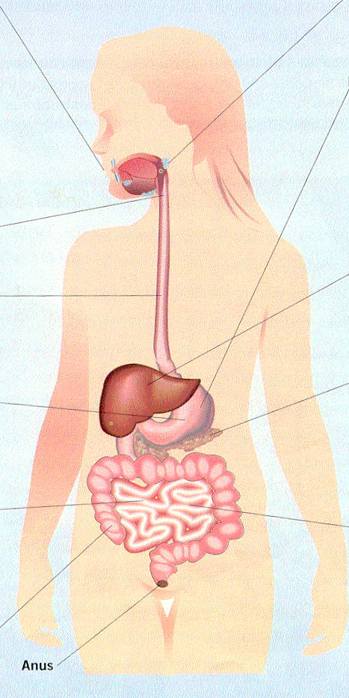 |  | Glàndules digestives  - Fetge (a)  - Glàndules salivals (b)  - Glàndules intestinals (c)  - Pàncrees (d)  - Glàndules gàstriques (e)

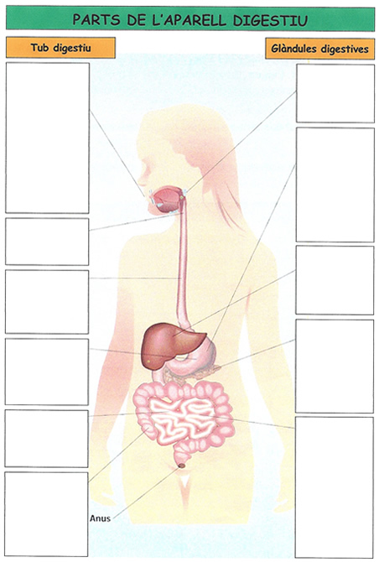
- Explica quin procés digestiu té lloc a cada una d’aquestes parts de l’aparell digestiu. Indica quins sucs digestius hi intervenen:
LA RESPIRACIÓ

- Relaciona cada part de l’aparell respiratori amb el lloc corresponent:

- Fosses nasals (1)  - Bronquis (2)  - Bronquíols (3)  - Faringe (4)  - Diafragma (5)  - Laringe (6)  - Tràquea (7)  - Pulmons (8)  - Alvèols (9) | 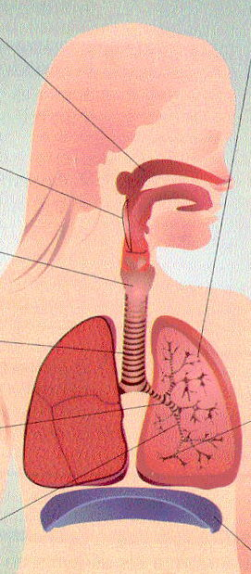

- Observa el dibuix i respon les preguntes:

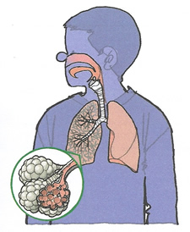
- Quins conductes formen les vies respiratòries?

- Quin conducte forma part tant de l’aparell respiratori com del digestiu?

- Quins conductes es troben dins dels pulmons?

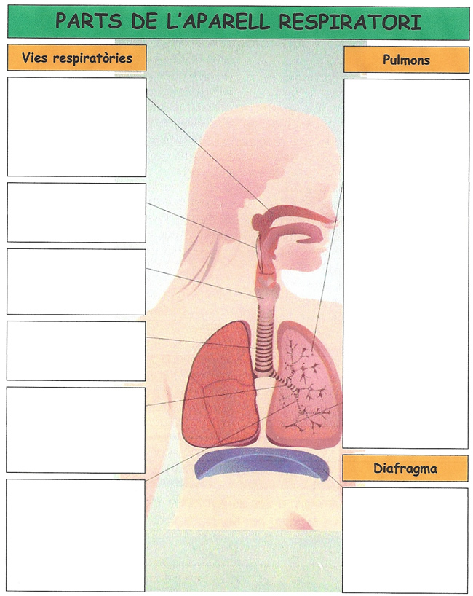
- Explica quin procés respiratori té lloc a cada una d’aquestes parts de l’aparell respiratori:

- Relaciona les columnes:

Respiració ● |  | - Inspiració i expiració.
Aparell respiratori ● |  | - L’oxigen passa de l’aire a la sang i el diòxid de carboni, de la sang a l’aire.
Moviments respiratoris ● |  | - Obtenció d’oxigen per viure i eliminació de diòxid de carboni.
Intercanvi de gasos ● |  | - Vies respiratòries i pulmons.
- Observa els dibuixos, llegeix els textos i escriu A o B on correspongui:
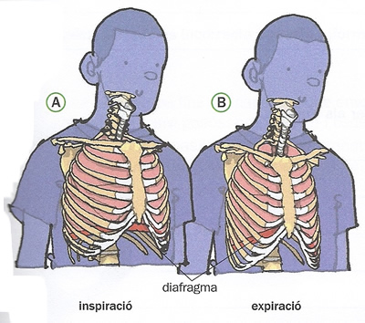

 | Surt aire cap a l’exterior carregat de diòxid de carboni, provinent de la sang dels capil·lars que envolten els alvèols pulmonars, i que ha seguit el camí: pulmons – bronquíols – bronquis – tràquea – laringe – faringe i fosses nasals.
 | Entra aire de l’exterior carregat d’oxigen i segueix el camí: fosses nasals – faringe – laringe – tràquea – bronquis – bronquíols i pulmons. En els alvèols pulmonars l’oxigen passa a la sang dels capil·lars que els envolten.

L'APARELL EXCRETOR

L’EXPULSIÓ DEL DIÒXID DE CARBONI

- Marca amb una creu les substàncies i els líquids que l’organisme elimina en condicions normals:

 | Sang |  | Bilis |  | Suor
 | Diòxid de carboni |  | Hemoglobina |  | Sucs gàstrics
 | Sucs intestinals |  | Orina |  | Plasma

- Ara escriu el nom de les substàncies i els líquids que has escollit, a l’activitat 1, en el lloc corresponent de l’esquema i completa les frases:
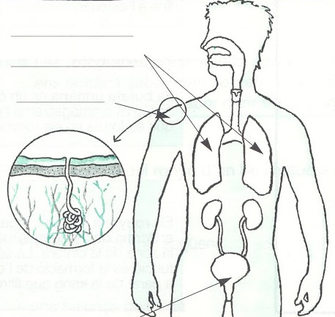
  - Pels pulmons, eliminen el
  .
  - Per la pell, eliminem la .
  - Per l’aparell urinari, eliminem
  l’ .

L’EXCRECIÓ A TRAVÉS DE LA PELL

- Observa l’esquema i completa les frases amb les paraules següents:

glàndules sudorípares – suor – pell – porus
capil·lars – aigua – substàncies de rebuig

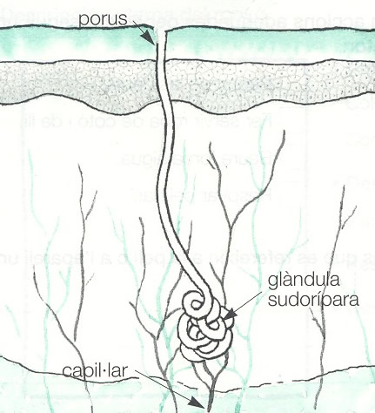
  - La es forma a partir de
  l’ i de les
  que la sang
  dels diposita a l’interior
  de les ,
  situades a les capes profundes de la
  . Després, la suor s’expulsa
  a través dels de la pell.
- Quan tens més set, a l’estiu o a l’hivern? Per què?

- Explica tres coses que fas habitualment i que et fan suar molt.

- Sues igual per totes les parts del cos o sues més per unes parts que per unes altres? Per quines?

L’APARELL URINARI
FEM NETEJA!

Tos els animals, des del cuc més simple fins a l’ésser humà, excreten, és a dir, netegen el seu cos de productes tòxics.

LLENCEM LA BROSSA

Una família produeix cada dia una quantitat considerable de deixalles. Si no les tirem al contenidor de la brossa, no trigaran a fer mala olor i podrir-se. El cos humà també produeix deixalles en forma d'orina.

SERVEI DE NETEJA

Quan fem pipí, estem netejant el nostre cos de toxines.
Les toxines són substancies perilloses; si s'acumulen poden provocar una intoxicació greu. En l’activitat diària, les cèl·lules produeixen una toxina molt important: la urea.
La sang la transporta i el sistema excretor, constituït pels ronyons, s'encarrega de mesclar la urea amb aigua i formar l'orina, un líquid de color grogós i olor desagradable, que acostumem a expulsar cada tres o quatre hores.

RETENIR LÍQUIDS

Alguns ratolins són capaços d’orinar molt poc i, d’aquesta manera, poden sobreviure als deserts on pràcticament no hi ha aigua.
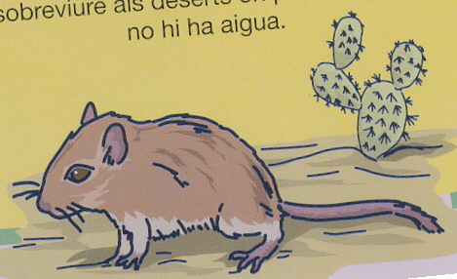
Un ratolí al desert

- Completa la imatge amb les parts de l’esquema:

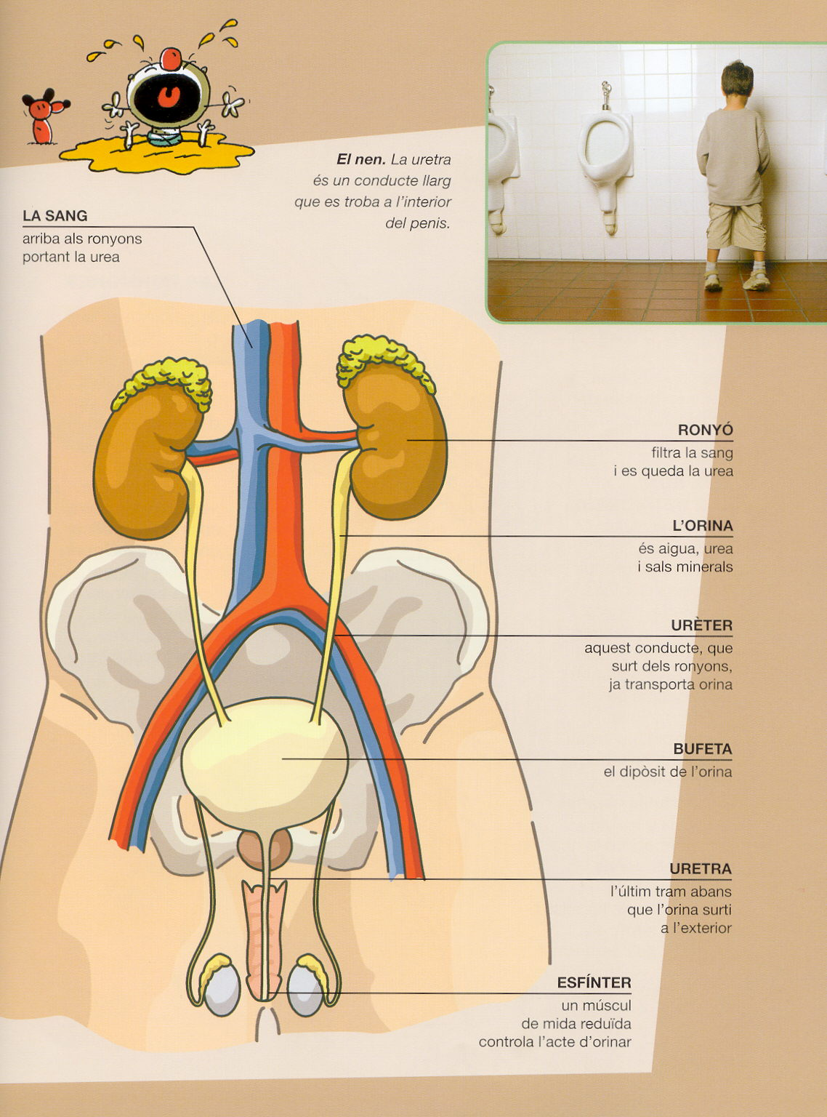

- Completa la taula sobre la imatge de l’activitat 7:

LA SANG
RONYÓ
L’ORINA
URÈTER
BUFETA
URETRA
ESFÍNTER

- Completa les frases:

  - Quan fem pipí, estem netejant el nostre cos de ....................

  - Les ....................... són substancies perilloses; si s'acumulen poden provocar una intoxicació greu. En l’activitat diària, les cèl·lules produeixen una toxina molt important: la ............................

  - La ................... la transporta i el ............................., constituït pels .................., s' encarrega de mesclar la .................. amb ................... i formar l'.........................., un líquid de color grogós i olor desagradable, que acostumem a expulsar cada tres o quatre hores.

- Si quan estàs malalt prens medicaments, l’orina fa una olor més forta i té un color més fosc. Per què? Creus que és bo beure molta aigua, aleshores? Per què?

- Quan menges aliments com ara sopa, fruita o verdura, tens més set o menys set? Per què?

- En quin moment del dia orines més quantitat? Per què?

L’EXCRECIÓ I LA SALUT

- Coneixes algú a qui hagin fet una anàlisi d’orina? Per què la hi van fer?

- Què li diries a algú que presumeix que és capaç de no anar a fer pipí durant tot el dia?

- Marca amb una creu les frases que descriguin accions adequades per a aconseguir una cura i una higiene correctes del sistema excretor:

 | Rentar-se i canviar-se sovint la roba. |  | Rentar-se les dents.
 | Fer servir roba de cotó i lli. |  | Mastegar a poc a poc.
 | No retenir l’orina durant massa estona. |  | Beure força aigua.
 | Evitar l’audició de sorolls forts. |  | Respirar pel nas.

- Ara escriu les frases, que has marcat a l’activitat anterior, en el lloc corresponent segons que es refereixin a la pell o a l’aparell urinari:

- Pell:
- Aparell urinari:

- Per l'anus eliminem aquelles substàncies dels aliments que no hem digerit..
I ARA…
Investigo

- Entre tots els companys i companyes de la classe investigueu quin és l’estat de salut d’algunes persones en relació amb l’aparell excretor. Per fer-ho podeu confeccionar una enquesta amb preguntes com aquestes:

Porta la roba estreta?
Li han hagut de fer mai una anàlisi d’orina? Per què?
Quanta aigua acostuma a beure durant el dia?
Cada quan es dutxa?
Quantes vegades va a fer pipí?
Cada quan et canvies de roba interior?
El menjar que pren és salat?
Té algun problema de suor? Quin?
e d i n a t u r a l 1 25
- Feu la posada en comú de totes les preguntes que us heu inventat, trieu les que us semblin millor, ordeneu-les i tindreu l’enquesta elaborada. Ara ja podeu passar-la a unes quantes persones.
- Trieu les preguntes que us semblin més representatives i feu gràfics amb els resultats per tal de construir un mural.

- A la taula de sota hi consten algunes malalties relacionades amb l’aparell excretor. Esbrina en què consisteixen, quines mesures poden prevenir-les i què cal fer per curar-les. Completa-la amb la informació que has recopilat; si coneixes altres malalties relacionades amb l’aparell excretor, les pots afegir a sota.

Malalties | En què consisteixen?
Nefritis
Còlic nefrític
Gota

Malalties | Prevenció | Cura
Nefritis
Còlic nefrític
Gota
- En general, quines mesures cal prendre per tal de mantenir una bona salut de l’aparell excretor?

FAIG MEMÒRIA

Completa aquest mapa de conceptes de la pàgina sobre l’aparell excretor:

 |  |  |  |  |  |  |  | Aparell excretor
 |  |  |  |  |  |  |  |  |  | format per
eliminen |  |  |  |  |  |  |  |  |  |  |  |  |  |  |  |  |  | eliminen
 |  |  |  | format per |  |  |  |  |  |  |  | elimina
 |  |  |  |  |  |  |  |  |  |  |  |  |  |  |  |  |  | a través
 |  |  |  |  |  | que són

HE APRÈS…

  - Observa els noms dels òrgans o parts del cos humà que tens a sota. Encercla amb color vermell els que contribueixen a repartir els aliments i l’oxigen per tot el cos, i amb color groc els que ajuden a eliminar-ne els residus.

nas - cor - pulmó - ronyó - sang - ull - tràquea
intestí prim - intestí gros - bufeta - orella - pell

- Quin nom no has encerclat?

- Has encerclat algun nom amb tots dos colors? Quins? Per què?

- Explica quina és la funció de l'aparell excretor.

- Quines dues funcions té la suor en el funcionament del nostre cos?

- De què està formada la suor?

- On es troben les glàndules sudorípares?

- Completa la frase següent:

- La sang és filtrada als ..........................., on es forma l’...........................

- Explica què és l'orina.

L'APARELL CIRCULATORI

L’APARELL CIRCULATORI

- Escriu en una columna el nom dels elements principals de l’aparell circulatori i al costat explica-hi quina funció fa cada un.

- L’aparell circulatori, de quina manera està relacionat amb els aparells digestiu, respiratori i excretor?

LA SANG

- Enumera les cèl·lules de la sang començant per les que n’hi ha més. Creus que la quantitat de cèl·lules que hi ha de cada tipus té alguna relació amb el color de la sang?

- Relaciona els components de la sang amb els seva funció:

Plasma ●  Glòbuls vermells ●  Glòbuls blancs ●  Plaquetes ● |  | ● Protegir els cos dels microorganismes  ● Coagular la sang quan es produeix una ferida  ● Transportar substàncies nutritives simples  ● Transportar oxigen i diòxid de carboni
EL COR

- Observa l’esquema del cor i contesta:

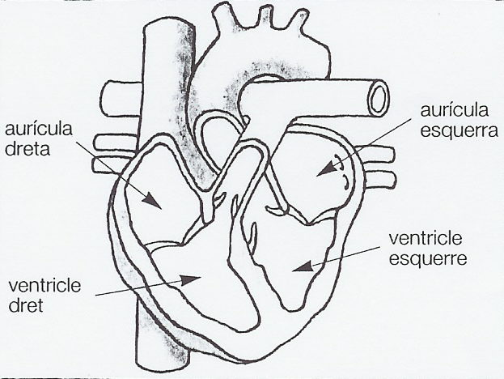 | Quantes cavitats té el cor?
 | Com s’anomenen les cavitats superiors?
 | I les inferiors?
Quines cavitats del cor es comuniquen entre sí?

- Observa els moviments que fa el cor i contesta:

diàstole | sístole
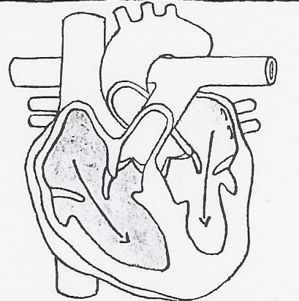 | 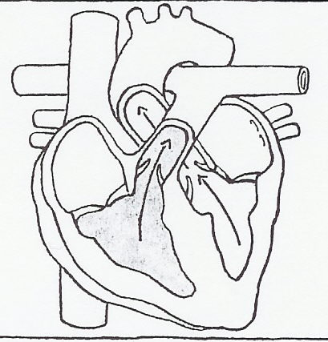

Amb quin moviment es relaxa el cor?
Amb quin moviment es contreu el cor?
Què fa la sang a l’interior del cor durant la diàstole?
I durant la sístole?
ELS VASOS SANGUINIS
d i n a
    - Llegeix el requadre i escriu el nom de cada un del vasos sanguinis al lloc corresponent del dibuix:

TIPUS DE VASOS SANGUINIS  - Artèries són els vasos sanguinis que porten la sang del cor als diferents òrgans.  - Venes són els vasos sanguinis que tornen la sang del òrgans al cor.  - Capil·lars són els vasos sanguinis que distribueixen la sang de les artèries per les cèl·lules dels òrgans i després la recondueixen cap a les venes. | 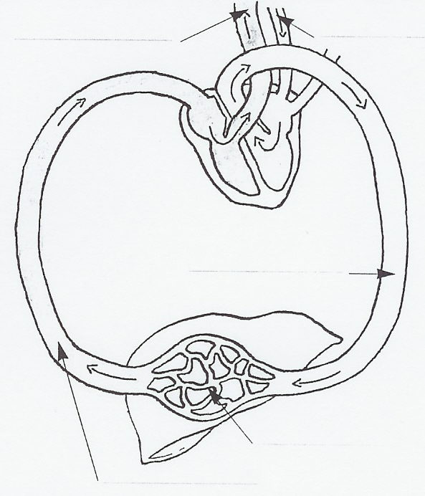

- Quines són les principals diferències entre les venes i les artèries?

LA CIRCULACIÓ DE LA SANG

- Completa el dibuix del cor amb el nom de les parts assenyalades:

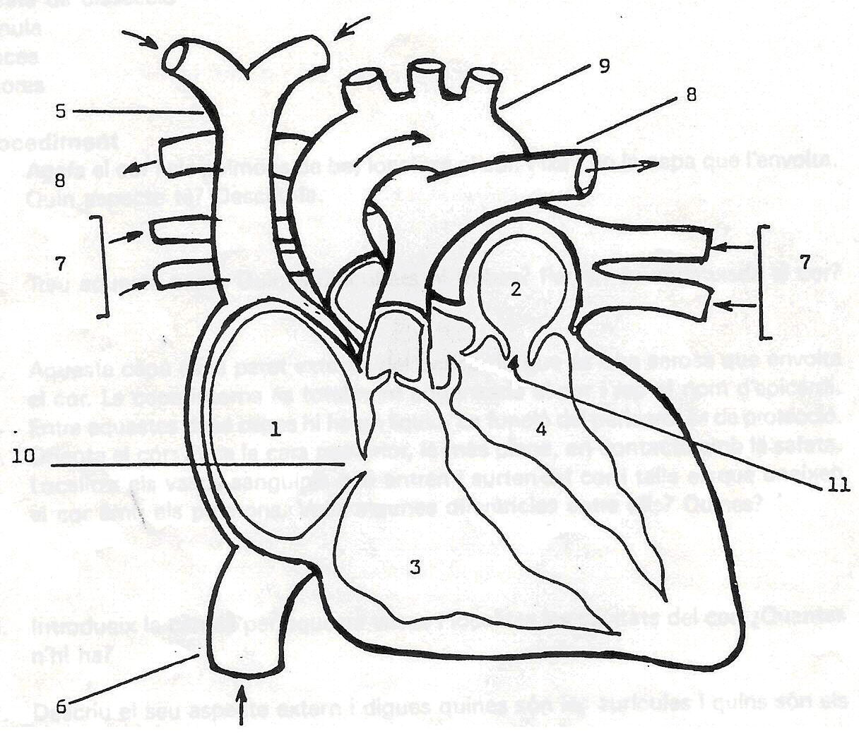 | 1
 | 2
 | 3
 | 4
 | 5
 | 6
 | 7
 | 8
 | 9
 | 10
 | 11

- Completa

La sang venosa en arribar al cor entra a l’
per la ; passa al
i va cap als passant per les ;
retorna al cor per les i entra a
d’on passa al
i surt per l’ en direcció a tot el cos.

- Observa l’esquema i pinta de vermell la part de l’aparell circulatori que transporta sang rica en oxigen i de blau la que porta sang pobra en oxigen. Després, contesta les preguntes:

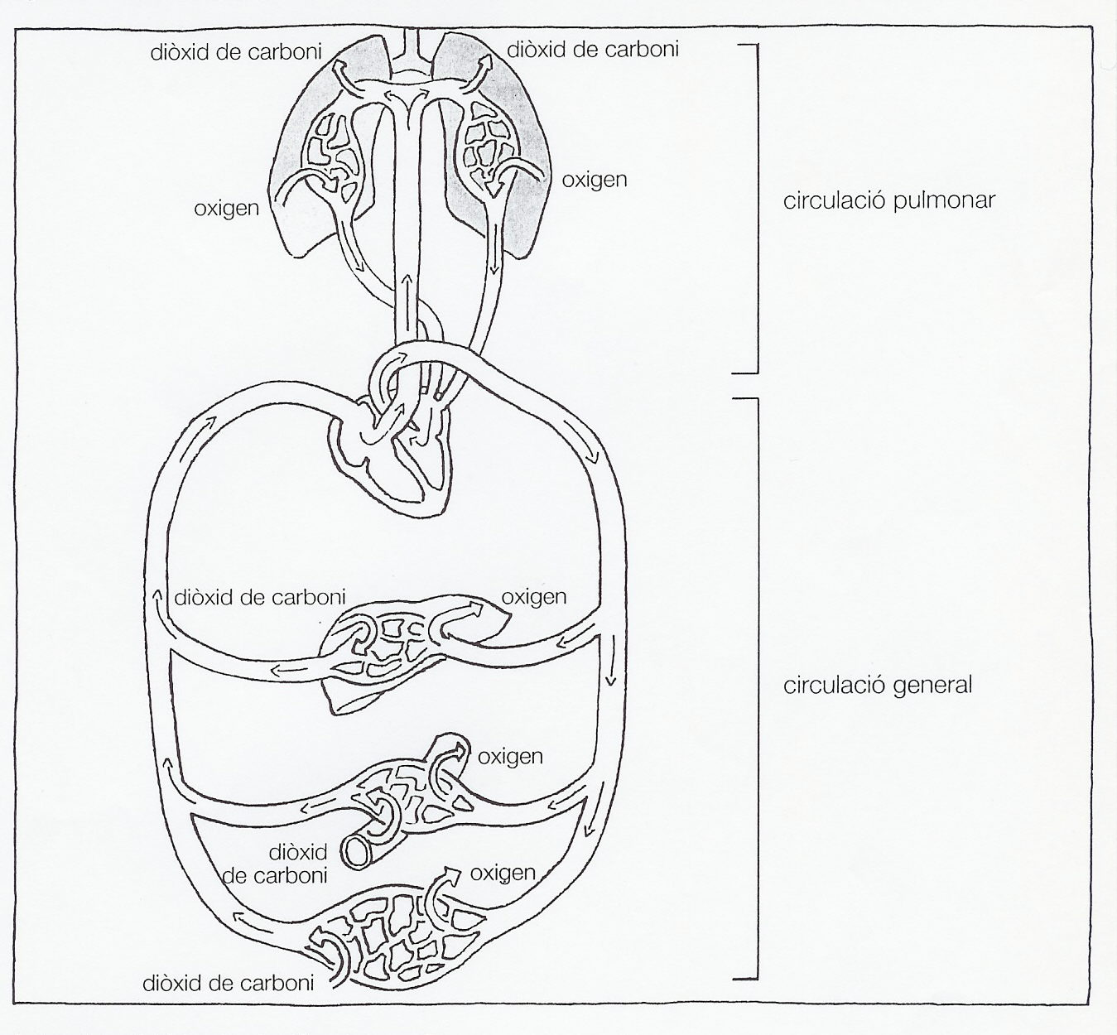

  - Quina funció té la circulació pulmonar?
  - Quina funció té la circulació general?
  - Totes les artèries de l’aparell circulatori canalitzen el mateix tipus de sang?
  - Totes les venes de l’aparell circulatori canalitzen el mateix tipus de sang?
LA SANG, L’APARELL CIRCULATORI I LA SALUT

- Per què i quan es fa una anàlisi de sang? I una transfusió?

- Esbrina quina és la pressió sanguínia màxima i quina és la pressió sanguínia mínima que es consideren normals en una persona sana.

- Pregunta a la teva família si algú ha d’anar a mesurar-se la pressió i acompanya’l. Quina màxima i mínima té? Són valors que es consideren normals?

- Investiga què és un marcapassos.

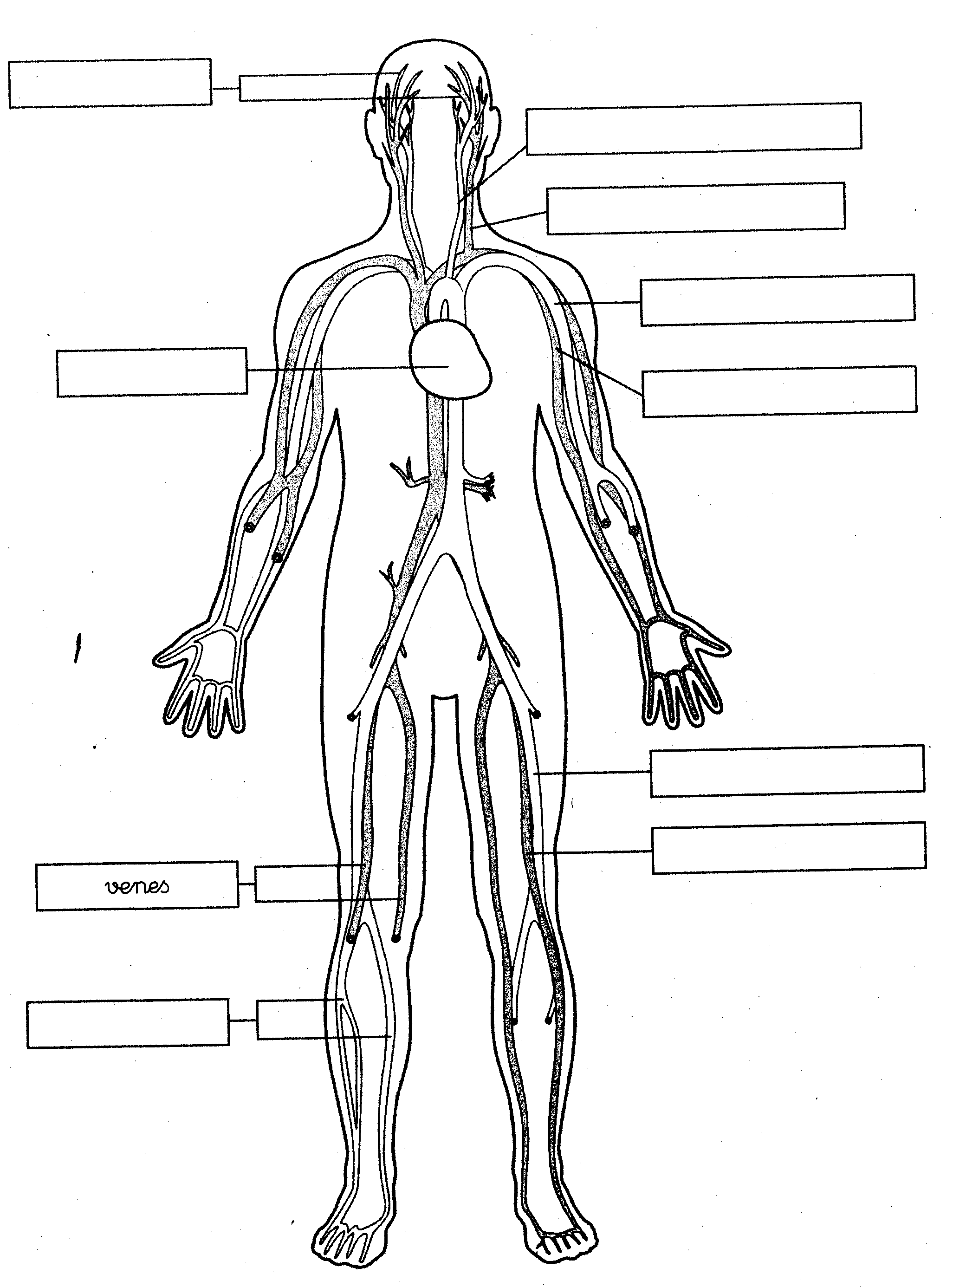
- Completa el dibuix de l’aparell circulatori amb el nom de les parts assenyalades

- Completa el mapa conceptual sobre l’aparell circulatori:

- Omple els buits amb les paraules corresponents:

LA SANG I ELS SEUS COMPONENTS

La sang és un vermell i espès que conté diversos elements :
- Un líquid transparent, el .
- Tres tipus de que suren al plasma: els
, els i les .
- El plasma està format sobretot per . Té com a funció transportar
les a totes les cèl·lules del cos i
emportar-se’n les .
- Els vermells o són les cèl·lules més
abundants de la sang. Tenen forma de . La missió dels
consisteix a transportar l’
des dels fins a les del cos. També
s’encarreguen de recollir el de les
cèl·lules del cos i dipositar-lo als .
- Els blancs o no tenen color. Són
més grossos que els . Tenen com a
missió principal dels que
envaeixen el nostre cos.
- Les o són molt petites
i actuen quan es produeix una , aleshores les
plaquetes fabriquen unes substàncies que fan la sang
i formen un que tapa la ferida.

- Escriu tres característiques de cada una de les cèl·lules que formen la sang.

Plaquetes | Glòbuls vermells | Glòbuls blancs
- Omple els buits amb les paraules corresponents:

CIRCULACIÓ PULMONAR

- La sang surt del ventricle dret a través de les
i aleshores se’n va cap als , on deixa el
que portava i en recull l’ .
- Quan surt dels pulmons la sang torna al a través de les
i entra a l’ .

CIRCULACIÓ GENERAL

- La sang carregada d’ passa de l’aurícula esquerra al
i en surt per l’
, la més gran del cos.
- es va ramificant per tots els òrgans
del cos (llevat els pulmons), fins a acabar en els .
- A través dels capil·lars la sang deixa, a les cèl·lules, l’
i les i s’endú el
i les .
- Aquesta sang carregada de i de
se’n va cap als ronyons a través de les
.
- Als la sang hi deixa les
i continua cap al cor, on entra, a través de les ,
a l’aurícula dreta, d’on passa al .

